Ульяновский государственный технический университет
Факультет информационных систем и технологий
Кафедра «Измерительно-вычислительные комплексы»

Дисциплина «Алгоритмы и структуры данных»
Лабораторная работа №5
Вариант №11

Выполнил: студент
группы ИСТбд-12
Горашко А.С
Проверил: преподаватель
Шишкин В.В.
Ульяновск
2023

Задача:
Задана рекуррентная функция. Область определения функции –
натуральные числа. Написать программу сравнительного вычисления данной
функции рекурсивно и итерационно. Определить границы применимости
рекурсивного и итерационного подхода. Результаты сравнительного
исследования времени вычисления представить в табличной и графической
форме.
Функция: F(x<3) = 3; F(n) = 5F(n-1)-2(n-2) (при n >25), F(n)=5*F(n-1) (при 3<n<=25)
Отчёт о сравнительном вычислении функции рекурсивно и итерационно:
График при значении N = 200
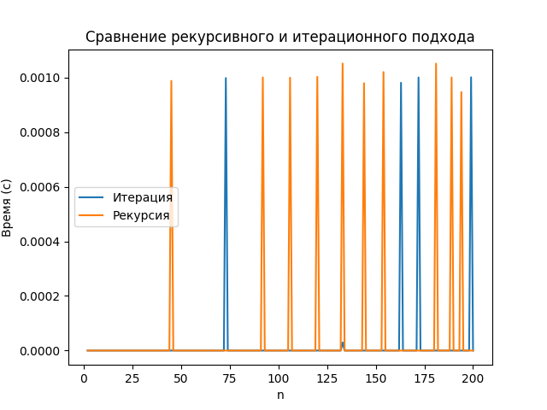

График при значении N = 999:
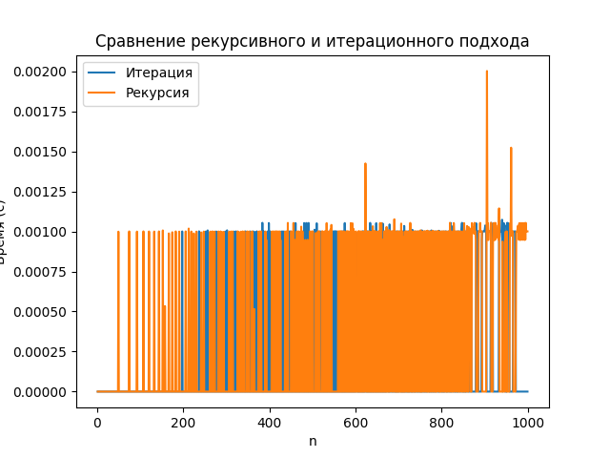
На графике видно, функция выполняется за одинаковое время, независимо от реализации. После значения N>=1000 программа вызывает исключение, так как превышается максимально доступная глубина рекурсии. Скачки времени объясняются непропорциональной нагрузкой на компьютер в конкретный момент времени.

